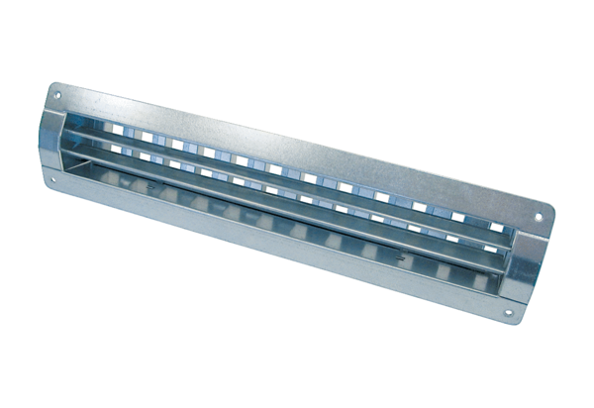Unutarnja rešetka LGR 32/6Jedinica za pakiranje: 1 komAsortiman: C
Broj artikla: 0151.0354Proizvođač: MAICO

